江苏伟杰环保科技有限公司

突发环境事件应急演**练**材料汇总

2025年5月

**突发环境应急演练方案**

本次演练主要是为了使员工进一步熟悉突发泄漏事故的处置流程，增强员工安全防范意识，避免造成人员受伤和环境事件，把损失降低到最低限度，不断提升应急水平，同时为应急预案的不断完善提供宝贵的经验。

**一、指导思想**：模拟有毒有害物质泄漏现场进行堵漏和撤离演练。

**二、演练时间**：

2025年5月30日14：00

**三、演练地点：一**车间内

**四、组织机构**：

应急救援指挥部领导小组：

总指挥：沈中祥15961961777

副指挥：吴年丽

18012522626

组员：吴祖华、夏义、韩祝宽、朱伟、周祝万、杨志刚、朱伟、赵明海

应急电话19516543179或18012522626

现场维修组：

韩祝宽

环境保护组：

朱伟

应急专家组：

夏义

医疗救护组：

周祝万

通讯联络组：

孙佰明

设施供应组：

杨志刚

疏散引导组：

赵明海

抢险救灾组：吴祖华

**五、演练参加人员**

（1）有毒有害物质泄漏事故应急救援指挥部人员

总指挥：沈中祥，副指挥：吴年丽，成员：孙佰明、夏义、韩祝宽、赵明海、吴祖华、杨志刚、周祝万、朱伟。

（2）车间全体员工。

**六、结合公司实际情况，2025年5月30日应急演练活动计划安排如下：**

由环保科编制应急演练计划，结合实际情况，定于2025年5月30日下午举行现场演练，演练方案在5月30日下午13:00开始学习。

2025年5月30日上午，环保科准备好进行演练所需材料。

2025年5月30日下午14：00，演练正式开始。

**七、具体流程**

**1、演练现场假想设置**

2025年5月30日下午，天气晴朗、微风、室内气温25℃左右。

14:00左右, 车间负责人吴祖华正在进行巡查，突然发生发现残液桶根部，残液正在泄漏，吴祖华立即向环保科报告，环保科接到消息立马到现场查看泄漏情况，并电话应急救援总指挥沈中祥，总指挥沈中祥立即宣布启动应急预案。

**2、启动应急救援预案**

**2.1通讯联络组：**立即通知各组就位，迅速进入应急救援状态，同时确保各种通讯畅通。

**2.2抢险救灾组：**迅速安排人员组织抢险，用黄沙对着收集池围堵成一个不易蔓延的围堰，同时用潜水泵在收集池进行抽吸到吨桶里。

**2.3现场维修组：**对吨桶出口根部阀门故障进行分析，能否第一时间修好。

**2.4环境保护组：**发生有毒有害物质泄漏时，负责监测事故现场环境危害的成分和程度，对可能存在较长时间环境影响的区域发出警告，提出控制措施并进行监测，事故控制后指导消除危险物质对环境造成的污染。

**2.5疏散引导组：**人员疏散到安全位置，避免造成人员受伤，影响正常救援。

**2.6应急专家组：**对可能造成次生危害和环境修复提出可行性的措施。

**2.7设施供应组：**确保救援物资保障到位。

**2.8医疗救护组：**对受伤人员进行救护。

经过半小时的紧张救援，泄漏已得到有效控制，泄漏碱液已安全转移到吨桶中未发生大规模的扩散。

总指挥沈中祥对这次演练进行了总结讲话：演练效果达到，演练速度很快，大家能够应急到位，但专业性还不够，要在演练中不断提高水平，不断使用公司发展壮大的环境安全要求，尤其表扬了抢险组，能够第一时间快速将泄漏蔓延趋势进行有效控制。

附：

应急救援小组人员名单：

1）抢险救灾组

组 长：吴祖华18602580632

组 员：方红阳15021857508

2）现场维修组

组 长：韩祝宽13851315989

组 员：虞永生18761244550

3）环境保护组

组 长：朱伟13912524252

组 员：王生芹15189286685

4）通讯联络组

组 长：孙佰明13770157051

组 员：丁进祥15861849115

5）疏散引导组

组 长：赵明海18020441599

组 员：肖翠平13851315570

6）医疗救护组

组 长：周祝万15862081086

组 员：沈广风15195164096

7）设施供应组

组 长：杨志刚13862253542

组 员：孙中亚15195438097

8）应急专家组

组 长：夏义156862076557

组 员：王雨鑫13092126316

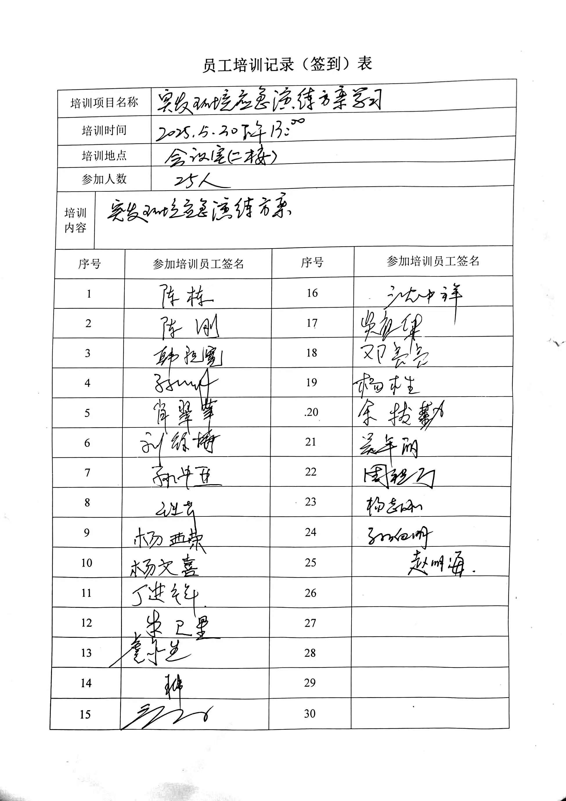

突发环境应急演练脚本

1. 演练背景

江苏伟杰环保科技有限公司是一家废旧化工桶回收循环利用的企业，在生产过程中会产生次生危废残液和废清洗剂，一旦发生泄漏将会对环境造成很大影响，为提高员工突发泄漏事件的应急处置能力，特组织员工进行本次演练。

1. 演练目的

通过演练检验应急预案的实用性和可操作性，提高突发环境事件的应急处置能力，加强各部门各小组之间的协调配合，提供处置效率，从而达到提升公司整体安全环保管理水平。

1. 演练时间

2025年5月30日下午14:00，环保科提前做好通知

1. 演练地点：

一车间内

1. 参演人员：

演练指挥组：总经理担任总指挥，办公室主任担任副指挥，生产部，安环部，仓库财务，后勤保障部等相关人员参加

1. 演练内容

突发环境泄漏事件应急演练

（七）演练流程

1，场景设定：一车间存放残液的吨桶发生泄漏

2，应急响应：一车间主任吴祖华在巡视时发现残液泄漏情况，立即向安环部报告，安环部接到报警，迅速到现场查看泄漏险情，并向总指挥报告，总指挥宣布启动突发环境应急预案。

3，应急处置：各组开始行动

1. **通讯联络组：**组 长：孙佰明13770157051，组员：丁进祥15861849115，立即通知各组就位，迅速进入应急救援状态，同时确保各种通讯畅通。
2. **抢险救灾组：**组 长：吴祖华18602580632，组员：方红阳15021857508，迅速安排人员组织抢险，用黄沙对着收集池围堵成一个不易蔓延的围堰，同时用潜水泵在收集池进行抽吸到吨桶里。
3. **现场维修组：**组 长：韩祝宽13851315989，组员：虞永生18761244550 ，对吨桶出口根部阀门故障进行分析，能否第一时间修好。
4. **环境保护组：**组 长：朱伟13912524252，组员：王生芹15189286685，发生有毒有害物质泄漏时，负责监测事故现场环境危害的成分和程度，对可能存在较长时间环境影响的区域发出警告，提出控制措施并进行监测，事故控制后指导消除危险物质对环境造成的污染。
5. **疏散引导组：**组 长：赵明海18020441599，组员：肖翠平13851315570，人员疏散到安全位置，避免造成人员受伤，影响正常救援。
6. **应急专家组：**组 长：夏义156862076557，组员：王雨鑫13092126316 ，对可能造成次生危害和环境修复提出可行性的措施。
7. **设施供应组：**组 长：杨志刚13862253542，组员：孙中亚15195438097， 确保救援物资保障到位。
8. **医疗救护组：**组 长：周祝万15862081086，组员：沈广风15195164096，对受伤人员进行救护，必要时送往医院救治。
9. 演练结束：现场恢复原来模样，所有工具物品收集。

（八）演练总结：演练结束，各组组长向总指挥汇报演练情况，总指挥对演练进行总结，支出存在问题和不足，加强员工环境安全教育培训，提高员工环境意识和应急处置能力。

（九）注意事项：演练过程中严格按照预案要求进行，确保演练效果，在演练过程中，要注意安全，避免发生意外事故。